ARGOS – Implementação de um Módulo Sistêmico de Notificações para Gerenciamento Mobile de Segurança Residencial
ARGOS – Implementation of a Notification Systemic Module for Mobile Management Residential Security
André Luiz Magalhães¹; Leandro de Campos Cardoso²; Matheus Henrique Soares da Silva³; Thiago Roberto da Silva Menezes⁴.
Moises Henrique Ramos Pereira⁵ (Orientador)
Centro Universitário de Belo Horizonte, Belo Horizonte, MG
¹andre.magalhaes02@gmail.com; ²leandrocamposcardoso0@gmail.com; ³matheushsoaress@gmail.com; ⁴thiagomenezes4@gmail.com; ⁵moises.ramos@prof.unibh.br

Resumo: Este artigo tem como base mostrar o funcionamento de um ambiente de Gerenciamento de Segurança Residencial. Um sistema que consiste em um monitoramento sua residência que pode ser feita presencialmente através de um computador conectado diretamente ao sistema, sem meio de internet ou remotamente, por meio de um notebook ou smartphone acessado por meio de uma internet conectada ao sistema instalado na residência. Assim podendo verificar se a sua residência está tudo como deveria estar, como janela e portas fechadas.
Palavras-chave: Segurança. Residencial. Remotamente.

Abstract: This article is based on showing the operation of an environment of Residential Security Management. A system that consists of a monitoring your residence that can be made in person through a computer connected directly to the system without means of internet or remotely via a notebook or smartphone accessed through an internet connected to the system installed in the home. So can check if your residence is everything as it should be, like, window and doors.
Keywords: Security. Residential. Remotely.

______________________________________________________________________

1 Introdução

Os sistemas computacionais passam, nos dias atuais, por uma mudança abrupta de paradigma. O homem, agora, não está submetido apenas a computadores do tipo Mainframe onde o tempo e os recursos computacionais são divididos entre os diversos usuários (time-sharing) e pelos computadores pessoais (PC’s) introduzidos na década de 80 (ARAUJO, 2003). O enorme sucesso e difusão de tecnologias móveis e sem fio possibilitam um novo tipo de interação entre homem e máquina, viabilizando novas ideias, produtos e serviços. Vive-se, assim, uma era em que há a predominância de pequenos dispositivos portáteis (PDA’s e Smartphones) interconectados por uma rede de computadores (ARAUJO, 2003). Nesse contexto, em que cada pessoa possui e utiliza vários dispositivos, que surgem a Computação Ubíqua ou simplesmente Ubicomp, a Computação Pervasiva e a Computação Móvel. Computação Ubíqua pode ser resumidamente conceituada como sendo um novo modelo de computação em que os usuários, serviços, recursos e dispositivos mostram-se transparentes e não-intrusivos (ARAÚJO, 2003 CIRILO, 2010). A computação Ubíqua seria, assim, um subconjunto da computação móvel e pervasiva. Já a computação pervasiva pode ser entendida como um conjunto de dispositivos embarcados que se encontram em um ambiente sem prévio conhecimento do usuário e a computação móvel consiste em sistemas computacionais distribuídos em diferentes dispositivos que se comunicam entre si através de uma rede de comunicação sem fio, o que permite a mobilidade

Juntamente com as novas possibilidades de aplicações que a computação ubíqua proporciona aos usuários finais, aparece a oportunidade de emprego desses mesmos conceitos na questão residencial (automação residencial) de forma transparente, inteligente e não-intrusiva para os consumidores.

Com a popularidade dos dispositivos eletrônicos, um sistema de automação residencial poderia ser responsável pela integração dos diversos dispositivos de uma residência, facilitando o controle e a gestão das diversas atividades?

2 Trabalhos Relacionados

Com o passar dos anos um numero considerável de novas tecnologias foram lançadas, dessa forma, aparelhos como tablets e smartphones ganham cada vez mais espaço no comercio e na publicidade.
Assim a tecnologia mobile, que pode ser considerada uma revolução, foi capaz de atingir o cotidiano das pessoas e fazer parte da vida delas, modificando suas rotinas e formas de tomar decisões.
Nesta acepção, essa mudança de comportamento em função da tecnologia exige grandes transformações nos meios publicitários em geral, pois tais tecnologias apresentam possibilidades que possibilitam maior comodidade para os usuários.
Através dessa visão, pequenas e grandes empresas veem a possibilidade de ampliar seus lucros através de segurança digital. Neste sentido, a presente pesquisa analisou algumas empresas que atua de forma similar a proposta do nosso trabalho.
Destacamos como trabalhos relacionados o Kit residência, por ser um sistema de ação rápida e com custo mais baixo, visando aumentar o volume de clientes e divulgar a marca. O Net Spy, por ser um software avançado possibilitando seu controle em qualquer parte do mundo promovendo segurança e autonomia para os compradores.
A popularidade da automação residencial vem aumentando drasticamente nos últimos anos devido à diminuição dos preços e da simplicidade e segurança de controles via smartphones e tablets (Letícia, 2012).
Dessa forma, um sistema de automação residencial seria responsável pela integração dos diversos dispositivos de uma residência. Nesta acepção, essa integração oferece maior conforto e comodidade para os usuários.
Como referencial, o grupo pesquisou diversos projetos de automações residenciais, o qual serviu de base para a idealização do projeto.

2.1 Kit Residência
A Porto Seguro Alarmes Monitorados criou um sistema de alarme com preço acessível, prático para contratar e fácil de instalar. O Kit Residência é um sistema de alarmes adequado para apartamentos, casas, sobrados e empresas. O Kit Residência é composto por teclado, que controla toda operação do sistema, sensores sem fio e dois chaveiros com quatro funções (arme, desarme, pânico audível e silencioso). Ao ser disparado, o alarme aciona a Central de Monitoramento 24h da Porto Seguro, que imediatamente envia apoio móvel para vistoriar o imóvel*, enquanto você é informado de tudo por aparelho fixo ou celular.

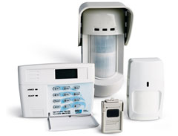
Figura 1 – Modelo de Kit Residência.

2.2 Securus Brasil
A Securus Brasil é uma empresa de tecnologia em segurança eletrônica, com as mais modernas soluções em circuito fechado de TV, controle de acesso, reconhecimento de placas e desenvolvimento de sistemas complexos de segurança. Seu software Net Spy oferece recursos avançados e permite o monitoramento em qualquer parte do mundo.
Para facilitar o monitoramento, a câmera possui movimentação vertical e horizontal e pode ser acessada via celular ou através de computadores conectados à Internet, que unida aos novos aparatos tecnológicos, pode servir como arma contra bandidos ou prevenção de acidentes. Hoje, é possível ver em tempo real, na tela do celular ou do computador, um ladrão tentando invadir uma casa e, ainda, se comunicar com ele, ou o seu filho em alguma situação de perigo e interagir com a criança. As novas câmeras dispõem de um microfone embutido e o sistema pode ser programado para tocar uma mensagem no celular caso algo esteja errado.
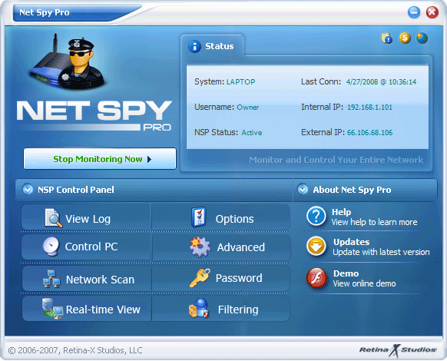
Figura 2 – Net Spy.

Ao analisar os trabalhos relacionados, o que mais se aproximou da ideia do grupo foi o sistema Net Spy do site http://www.securusbrasil.com.br/, pois o mesmo oferece um sistema em que o próprio usuário controla sua residência através de um software, usufruindo de diversas soluções, como por exemplo, ser alertado pelo celular caso sua casa seja invadida.

3 Metodologia
A pesquisa realizada neste trabalho pode ser classificada como descritiva. Isto porque deve à pesquisa desenvolvida, descrever o desenvolvimento de uma aplicação e sua utilidade. Quanto à metodologia o trabalho em mãos faz a opção pelo método dedutivo. Esta opção se justifica porque o método escolhido permite que durante o trabalho, apresentem-se ideias correlatas provando as premissas e as indagações feitas na pesquisa.
Quanto ao procedimento, este trabalho realizar-se-á por meio de observação indireta, tendo em vista que foram coletadas informações de sistemas existentes e trabalhos relacionados. A pesquisa utilizar-se-á de revisão bibliográficas como ferramenta de elaboração a fim de acrescentar base de conhecimento suficiente, para abordar com propriedade o tema proposto, proporcionando obter informações e comparativos das biografias analisadas e o trabalho em mãos. O trabalho foi desempenhado por um grupo, as atividades foram atribuídas aos elementos do grupo de acordo com a afinidade dos indivíduos participantes com as tarefas propostas. Na seção subsequente será tratado o cronograma de atividades desempenhadas durante o trabalho referido.
Usaremos uma tecnologia chamada WebSocket, que é uma tecnologia que permite a comunicação bidirecional por canais full-duplex sobre um único soquete Transmission Control Protocol (TCP). Ele é projetado para ser executado em browsers e servidores web que suportem o HTML51, mas pode ser usado por qualquer cliente ou servidor de aplicativos. A API WebSocket2 está sendo padronizada pelo W3C3 e o protocolo WebSocket está sendo padronizado pelo IETF4.
Websocket foi desenvolvido para ser implementado em browsers web e servidores web, mas pode ser usado por qualquer cliente ou aplicação servidora. O protocolo Websocket é um protocolo independente baseado em TCP. Sua única relação com o HTTP é que seu handshake é interpretado por servidores HTTP como uma requisição de Upgrade.

3.1 WebService
Com a necessidade de comunicação entre diferentes processos executados, possivelmente executados em diferentes máquinas e até mesmo diferentes plataformas, as empresas DevelopMentor, Microsoft e UserLand Software apresentaram ao World Wide Web Consortium (W3C) uma nova tecnologia que poderia transmitir procedimentos XML sobre HTML, nomeada de “Internet Draft” apresentava a primeira ideia de SOAP.
O protocolo tem sua ideia dividida em duas partes principais. A primeira parte define o framework com o protocolo que fará a transmissão das mensagens, tendo como principais exemplos os protocolos HTTP, SMTP, FTP, RMI/IIOP. A segunda parte define três componentes adicionais, um conjunto de regras de codificação de tipos e instâncias, uma convenção para representar os RPCs e respostas e um conjunto de regras para utilizar o SOAP com HTTP/1.1. O W3C classifica estas duas partes em:
SOAP (Service Oriented Architecture Protocol) é uma mensagem que contém informações necessárias para chamar um serviço em um servidor ou analisar o resultado de uma chamada, já que contém informações específicas da definição da interface do serviço.
SOAP RPC (Service Object Access Protocol), uma mensagem SOAP que representa o método de chamada de um objeto remoto e a serialização da lista de argumentos do método que precisam ser enviados da máquina local para o servidor.
O sistema Argos utiliza essa ideia de transmissão de dados entre plataformas para realizar a comunicação entre o servidor e o dispositivo Android.
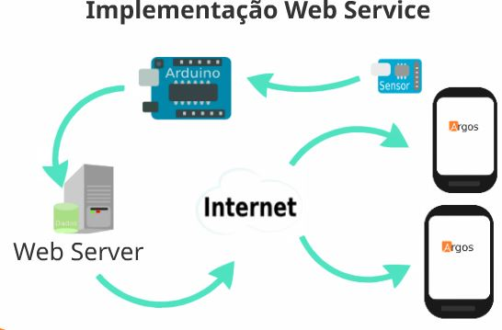
Figura 3 – Modelo desenvolvido Web Service.

3.2 Android
Sistema operacional criado pelo Google Inc. para smartphones e dispositivos inteligentes que combina um belo design com a facilidade e liberdade dada aos desenvolvedores de criação de aplicativos.
Utilizando-se dessa plataforma, o Argos tem como ideia a notificação do usuário que houve alguma violação na segurança de sua residência.
As notificações, alertas com vibração e som no dispositivo, acontecem com a comunicação entre o dispositivo utilizando o sistema operacional Android e o serviço em rede que devolve as informações disponíveis gravadas no banco de dados. Se o aplicativo notar alguma modificação, ocorrerá o alerta.
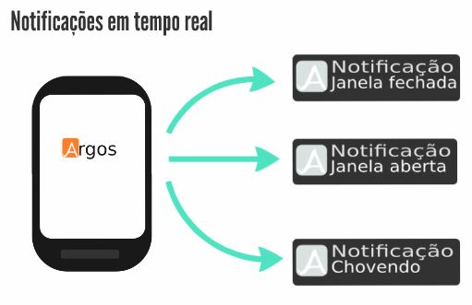
Figura 4 – Modelo desenvolvido de Notificações.

3.3 Interdisciplinaridade
Este projeto foi desenvolvido por graduandos em ciência da computação. Cursando o 6º período do curso, viram a oportunidade de enriquecer este projeto utilizando conhecimentos específicos conquistados durante o mesmo. As áreas de conhecimentos específicos utilizadas neste período para incremento deste projeto foram a área de Banco de Dados, Cálculo Numérico, Sistemas de Informação, Sistemas de informação, Matemática Discreta e Teoria da Computação e foram utilizadas desta maneira.

3.3.1 Banco de Dados
O armazenamento seguro de dados é um problema enfrentado por as empresas que utilizam aplicativos. Pensando nesse problema, o Argos utiliza um banco de dados da empresa Oracle, o MySQL.
O MySQL é um sistema de gerenciamento de banco de dados (SGBD), que utiliza a linguagem SQL como interface. Atualmente é um dos bancos de dados mais populares utilizados na internet, devido a facilidade de integração com a linguagem PHP, a velocidade de entrega dos resultados encontrados e principalmente por estar presente na maior parte dos pacotes de venda de armazenamento online.

3.3.2 Cálculo Numérico
A utilização dos conhecimentos adquiridos com os estudos de cálculo numérico foi de, através de cálculos feitos com métodos numéricos, seria possível prever o consumo materiais necessários para manutenções futuras, assim desta maneira, seria possível avaliar os gastos futuros, e efetuar um planejamento melhor. Conhecendo uma estimativa de gastos futuros é possível tomar decisões antecipadas, programar-se financeiramente para suprir os gastos que virão e principalmente planejar soluções para otimizar os próximos consumos evitando ao máximo um gasto extrapolado e poder também avaliar se as atitudes tomadas foram eficientes.
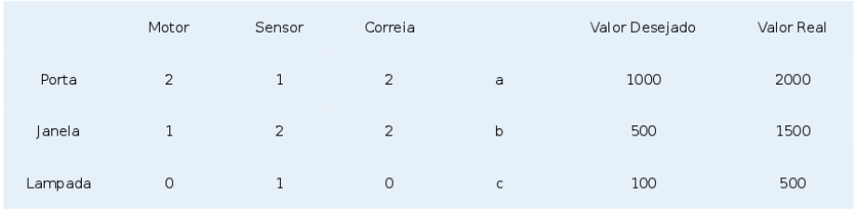

Tabela 1 – Modelo desenvolvido para Custos de Kit Residência.

3.3.3 Sistemas de Informação

A informação é algo primordial na sociedade atual. O seu crescimento é constante e não é diferente no contexto empresarial, sendo necessários o armazenamento e triagem para elaboração de relatórios sólidos. Com esse avanço, cria-se a necessidade de integrar as informações. Portanto, com o estudo de sistemas de informação podemos avaliar o mercado e nossos concorrentes com sistemas de gestão de monitoramento remoto, podem atender a essa demanda e unificar os ambientes web, mobile, local de modo que as informações não se percam, servindo de base para estabelecer relatórios sólidos, buscando fornecer aos administradores uma gestão integrada remota, com foco principal no fluxo de informações necessárias que os auxiliam à tomada de decisão e ao planejamento estratégico de segurança dos locais. Através da análise sobre este modelo, tem-se uma perspectiva melhor de como será o mercado para o Argos utilizando o conceito de sistemas ERP.

3.3.4 Matemática Discreta e Teoria da Computação

As transformações no Argos, tem como objetivo tornar o projeto sempre inteligente, buscando mais eficiência do mesmo para identificar o melhor momento de intervenção conforme as necessidades reais do local. Foram desenvolvidos, aplicando conhecimentos de matemática discreta, modelos matemáticos para desenvolver uma modelagem com a qual o sistema irá basear seus estados de Inteligência Artificial.
Com o estudo e utilização da soma da aplicação de threads e autômatos finitos e utilizamos também, funções que representem a quantidade de erros em cada local, juntamente com a classificação da função de erros obtidos.

4 Resultados Experimentais
A pesquisa realizada neste trabalho pode ser classificada como descritiva. Isto porque deve à pesquisa desenvolvida, descrever o desenvolvimento de uma aplicação e sua utilidade.
Foi criado um webservice que integrasse com a placa Arduino e com sistemas móveis, como o Android. Devido a grandes problemas enfrentados na tentativa de integrar o Arduino com um componente online e o baixo desempenho dessa comunicação, tornou-se viável o armazenamento dos dados em um banco de dado que seria consultado pelo webservice e pela placa.
Criado incialmente em JAVA, o webservice foi migrado para a linguagem PHP, devido a facilidade de programação, configuração e servidores disponíveis para armazenar a ferramenta.
Foi criado um aplicativo Android utilizando o Xamarin. O Xamarin proporcionou velocidade na criação do aplicativo e facilidade de configuração, mas com o crescimento da ferramenta, o Xamarin exigiu que fosse comprado um pacote para continuar a programação, sendo assim substituído pela programação nativa em JAVA.
Na Android foi criado uma interface que busca informações, a respeito da casa configurada, a cada três minutos, havendo alguma modificação no banco de dados, é gerado um alerta no aparelho.
Com objetivo de conseguir colocar o produto Argos no mercado consumidor, foi utilizado de um método de cálculo número para solucionar o problema de compra de peças necessárias a uma automatização do sistema Argos. Foi pesquisado a tabela de preços praticado por um concorrente, a quantidade de peças do Arduíno necessárias para substituir o aparelho vendido pelo concorrente e o valor de venda dessas peças em diversos fornecedores. Os dados sobre a necessidade de peças criaram uma matriz, os dados de preços da concorrência criaram um vetor e a ele foi aplicado uma subtração de 20% que referencia a economia que o sistema Argos pretende vender. Foi utilizado o método de Gauss para criar um vetor com o valor ideal para cada peça que foi comparado aos preços dos fornecedores. Os preços praticados mais próximos do ideal deverão ser negociados com o fornecedor, para compras em lotes e eventuais descontos e adequações. Com os preços adequados a realidade e com desconto pela compra em lote, consegue-se uma vantagem no preço praticado pelos concorrentes.
5 Dados Coletados
Foi feito uma análise de marcado para verificar os preços praticados pelos concorrentes de mercado e abaixo a tabela com os valores encontrados:
Automatização | Quant. | Valor Unidade
Processador para sistema de automação de iluminação áudio e vídeo. | 1 | R$ 11.540,00
Módulo para controle de 12 seções de iluminação incandescentes dimerizáveis de alta carga 220V. | 6 | R$ 7.640,00
Módulo para controle de 8 seções de iluminação não-dimerizáveis. | 14 | R$ 1.790,00
Módulo para controle de quatro cortinas motorizadas. | 5 | R$ 1.790,00
Módulo para controle de Fluorescentes Dimerizáveis para Barrisol | 1 | R$ 2.980,00
Tabela 01 – Valores de Automatização. Produção do grupo, 2015.
Com base nestas informações foi possível estimar as peças necessárias para criar produtos que concorram diretamente com as empresas que já atuam no mercado. Abaixo a quantidade de peças por automação.

Processador para sistema de automação de iluminação áudio e vídeo.
Peça | Quantidade
Motor | 2
Correia | 4
Sensor | 2
Regulador de tensão | 2

Módulo para controle de 12 seções de iluminação incandescentes dimerizáveis de alta carga 220V.
Peça | Quantidade
Sensor | 3
Lâmpadas | 2
Regulador de tensão | 2

Módulo para controle de 8 seções de iluminação não-dimerizáveis.
Peça | Quantidade
Sensor | 3
Lâmpadas | 2

Módulo para controle de quatro cortinas motorizadas.
Peça | Quantidade
Sensor | 4
Motor | 4
Correia | 4
Regulador de tensão | 4

Módulo para controle de Fluorescentes Dimerizáveis para Barrisol
Peça | Quantidade
Sensor | 4
Motor | 2
Correia | 4
Regulador de tensão | 2

Através da quantidade de peças necessárias para cada automação, foi construído uma matriz com a quantidade de peças necessárias e o vetor valor esperado para a venda dos produtos.

Sensor | Motor | Correia | Lâmpadas | Regulador de tensão
2 | 2 | 2 | 0 | 2
3 | 0 | 0 | 2 | 2
3 | 0 | 0 | 2 | 0
4 | 4 | 2 | 0 | 4
4 | 2 | 2 | 0 | 2
Tabela 07 – Quantidade por peças. Produção do grupo.
Valor Desejado
R$ 8.655,00
R$ 5.730,00
R$ 1.342,50
R$ 1.342,50
R$ 2.235,00
Tabela 8 – Valor de venda da automatização.
Para solucionar o problema foi proposto a utilização do método de eliminação de Gauss com pivotação parcial, que simplifica a resolução de sistemas lineares como o encontrado.
Segundo o site Wikipédia,
“Eliminação de Gauss (ou método de escalonamento) é um algoritmo para se resolver sistemas de equações lineares. Este método consiste em aplicar sucessivas operações elementares em um sistema linear, afim de transformá-lo num sistema de mais fácil resolução, tendo este as mesmas soluções que o original. ”

Resolvendo o problema:
4 | 4 | 2 | 0 | 4 |  | R$ 1.342,50
4 | 2 | 2 | 0 | 2 |  | R$ 2.235,00
3 | 0 | 0 | 2 | 2 | = | R$ 5.730,00
3 | 0 | 0 | 2 | 0 |  | R$ 1.342,50
2 | 2 | 2 | 0 | 2 |  | R$ 8.655,00

m1= | 1
m2= | 0,75
m3= | 0,75
m4= | 0,5

0 | -3 | -1,5 | 2 | -1 |  | R$ 4.723,13
0 | -3 | -1,5 | 2 | -3 | = | R$ 335,63
0 | -2 | 0 | 0 | -2 |  | R$ 892,50
0 | 0 | 1 | 0 | 0 |  | R$ 7.983,75

m1'= | 1
m2'= | 0,6667
m3'= | 0

0 | 0 | 1 | -1,3333 | -1,3333 |  | -R$ 2.256,25
0 | 0 | 1 | 0 | 0 | = | R$ 7.983,75
0 | 0 | 0 | 0 | -2 |  | -R$ 4.387,50

m1''= | 1
m2''= | 0

0 | 0 | 0 | 1,3333 | 1,3333 |  | R$ 10.240,00
0 | 0 | 0 | 0 | -2 | = | -R$ 4.387,50

Criando a matriz
4 | 4 | 2 | 0 | 4 |  | R$ 1.342,50
0 | -3 | -1,5 | 2 | -1 |  | R$ 4.723,13
0 | 0 | 1 | -1,3333 | -1,3333 | = | -R$ 2.256,25
0 | 0 | 0 | 1,3333 | 1,3333 |  | R$ 10.240,00
0 | 0 | 0 | 0 | -2 |  | -R$ 4.387,50

Criando o resultado:

a= | R$ 2.193,75
b= | R$ 5.486,25
c= | R$ 7.983,75
d= | R$ 2.640,00
e= | R$ 3.210,00

Sendo a incógnita ‘A’ o valor dos sensores, ‘B’ o valor dos motores, ‘C’ o valor das correias, ‘D’ o valor das lâmpadas e ‘E’ o valor do regulador de tensão.
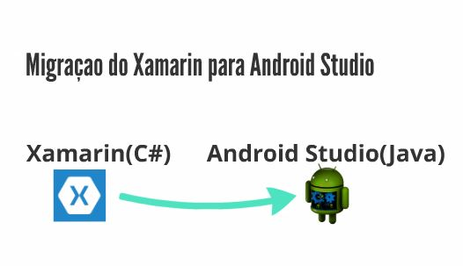
Figura 5 – Modelo desenvolvido da Migração.

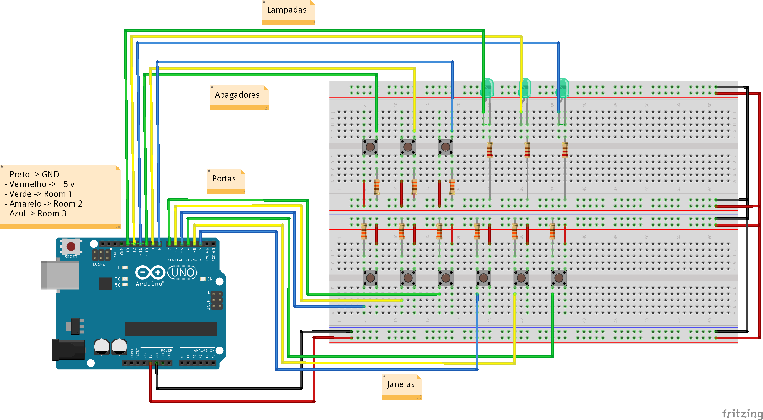

Figura 6 – Modelo desenvolvido da Placa Arduino.

6 Conclusão

A facilidade de se ter um sistema inteligente que cuide da casa tornou-se um problema devido à grande necessidade de constante verificação por parte do usuário. Pensando nisso, o Argos traz neste estudo uma maneira de alertar o responsável pela casa sobre falhas na segurança ou modificações no estado das lâmpadas, portas ou janelas.
Foi inserido na aplicação Android uma interface que consumisse os dados mais atuais disponíveis sobre a casa em um banco de dados, que é alimentado pelo Arduino.
Sempre que uma janela ou porta é aberta ou fechada ou uma lâmpada é acesa ou apagada, a placa Arduino registra essa modificação no banco de dados.

Referências

ARAUJO, R. B. Computação Ubíqua: Princípios, Tecnologias e Desafios. XXI Simpósio Brasileiro de Redes de Computadores. Natal, 2003, p. 45-115.

CIRILO, C. D. PRADO, A. F. SOUZA, W. L. de ZAINA, L. A. M. Model Driven RichUbi A Model Driven Process for Building Rich Interfaces of Context-Sensitive Ubiquitous Applications. Proceedings of the 28th ACM International Conference on Design of Communication – SIGDOC. São Carlos, 2010.

LETICIA, J. Tecnologia invade ambientes domésticos e proporciona conforto aos moradores. 2012. Estado de Minas. Disponível em <http://estadodeminas.lugarcerto.com.br/app/noticia/noticias/2012/11/11/interna_noticias,46689/tecnologia-invade-ambientes-domesticos-e-proporciona-conforto-aos-moradores.shtml> Acesso em: 20 mar. 2014.

Net Spy. Monitoramento. Belo Horizonte: Uni-BH, 2014. Disponível em: <http://www.securusbrasil.com.br>. Acesso em: 5 Mar. 2014.

Reckziegel, Mauricio. Protocolo de Transporte Padrão – SOAP. WebServices. imasters.com.br. Disponível em: <http://imasters.com.br/artigo/4379/web-services/protocolo-de-transporte-padrao-soap/?trace=1519021197&source=search>. Acesso em: 13 Mai. 2015.

